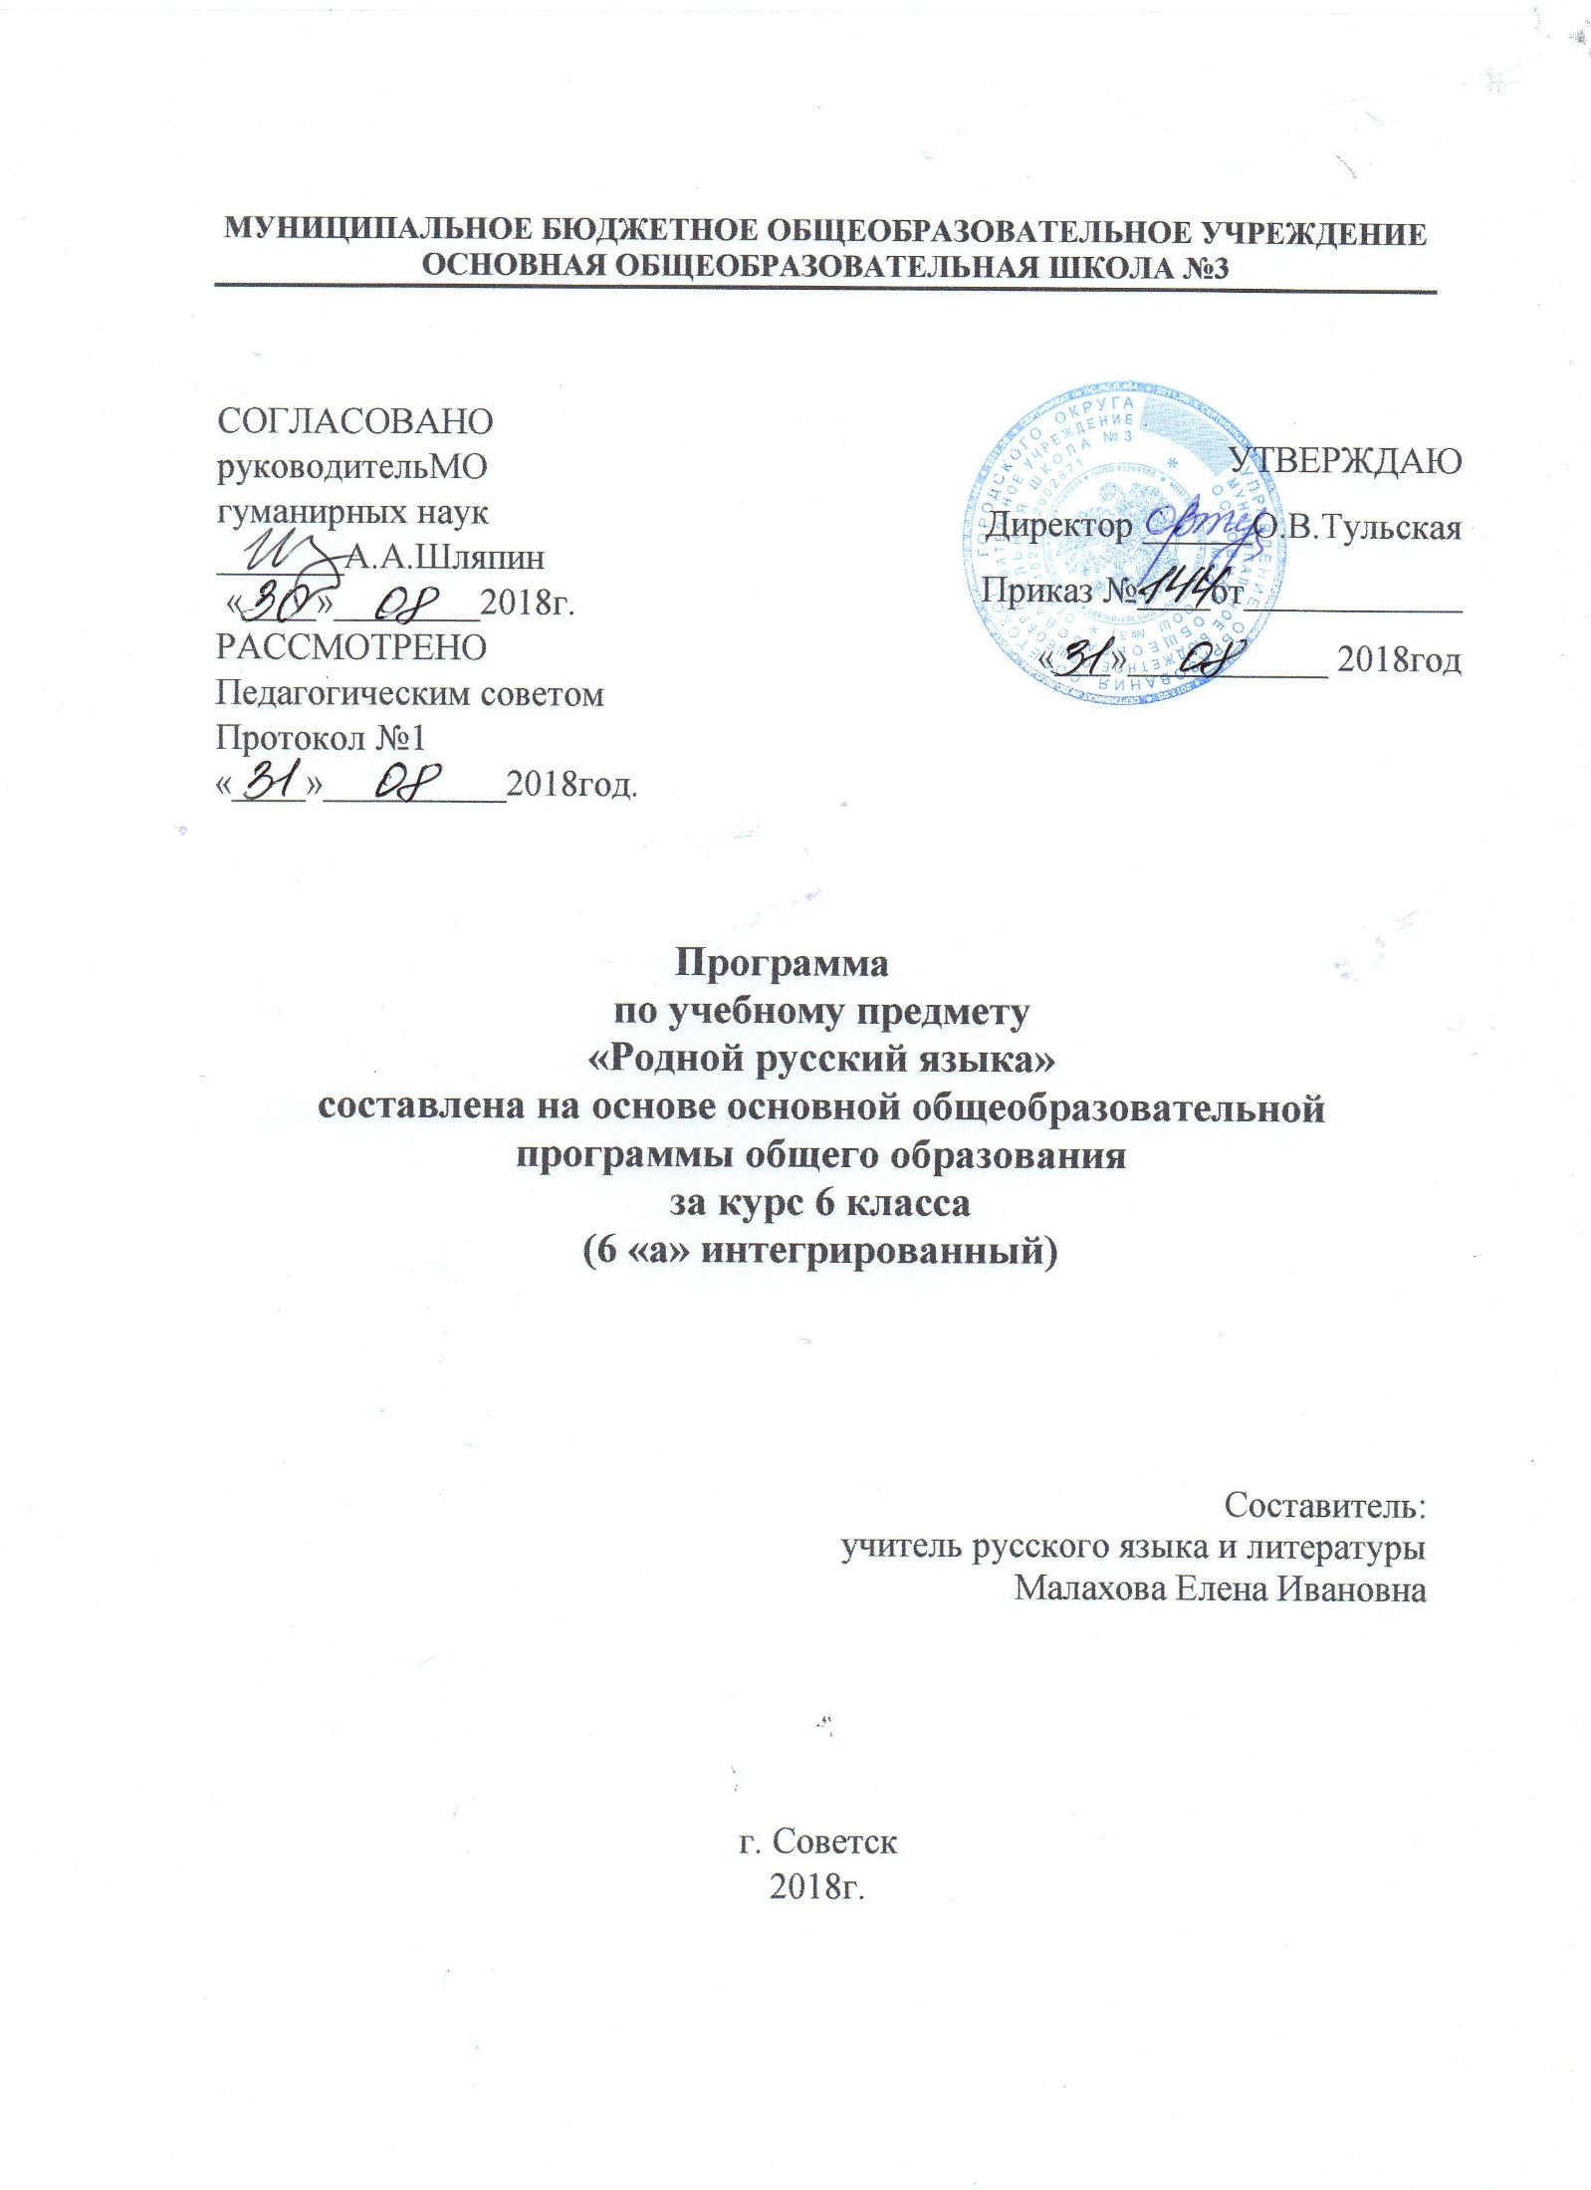

Пояснительная записка
Рабочая программа по родному (русскому) языку для 6 класса основного общего образования составлена на основе программно-методического материала по русскому языку Р.И. Альбеткова Основы русской словесности От слова к словесности к учебникам Р.И. Альбетковой Русская словесность 6 класс, Л.Г. Саяховой Русский язык 6 класс и Е.И.Никитиной Русская речь 5-7 классы.
Задачи:
1. На уроках словесности ученик изучает законы употребления языка, его лексические, фонетические, словообразовательные, грамматические средства, формы словесного выражения содержания, своеобразие словесного выражения содержания в произведениях различных родов и видов — все, что выработано народом, — творцом словесности — на протяжении веков его развития.
2. На уроках словесности, читая художественное произведение и рассматривая его в жанрово-родовой специфике, ученик овладевает умением самостоятельно постигать идейно-художественный смысл прочитанного через языковую ткань, идя от словесной организации к образу, сюжету, композиции, идее, учится осмысливать все компоненты содержания и формы во взаимосвязи и воспринимать произведение как целостное явление искусства слова.
3. На уроках словесности школьник учится использовать опыт изучения языка как материала словесности и различных видов произведений словесности для выражения собственных мыслей и чувств, учится творческому употреблению родного языка.

Программа рассчитана на 2 часа в неделю, 34 недели, 68 часа за учебный год.
Учебно-тематический план

Употребление языковых средств
Знать. Стилистическая окраска слов и предложений. Употребление языковых средств в зависимости от условий и цели высказывания.
Стилистические возможности лексики. Общеупотребительная лексика, диалектизмы, профессионализмы, заимствованные слова.
Стилистические возможности имени существительного, имени прилагательного и глагола.
Употребление стилистических средств лексики и грамматики в разговорном языке и в художественных произведениях.
Уметь. Обогащение словарного запаса: работа со словарями. Различение слов по их стилистической окраске. Понимание роли общеупотребительных слов, областных, специальных и заимствованных слов в произведениях словесности. Понимание роли грамматической формы существительного, прилагательного и глагола в произведениях словесности. Выразительное чтение текстов с различной стилистической и эмоциональной окраской. Выбор стилистических средств языка в собственных высказываниях в соответствии с условиями и с поставленной целью.
Средства художественной изобразительности
Знать. Понятие о средствах художественной изобразительности.
Метафора, олицетворение, метонимия, синекдоха.
Порядок слов в предложении, инверсия, повтор, риторический вопрос и риторическое восклицание, антитеза.
Уметь. Употребление средств художественной изобразительности в произведениях словесности.
Нахождение в тексте средств художественной изобразительности и понимание их значения. Выразительное чтение произведений, в которых имеются средства художественной изобразительности. Применение средств художественной изобразительности в собственных высказываниях.
Юмор в произведениях словесности
Знать. Юмор в жизни и в произведениях словесности.
Средства создания юмора: комическая неожиданность в развитии сюжета, в поступках и высказываниях героев; нарушение смысловой сочетаемости слов; соединение несоединимых явлений, предметов, признаков; употребление в одном тексте слов с разной стилистической окраской; юмористические неологизмы и др.
Значение употребления средств создания юмора в произведении.
Уметь Развитие чувства юмора. Выразительное чтение юмористического произведения. Устное и письменное изложение юмористического произведения. Создание собственного юмористического рассказа или сценки, употребление в нем средств создания комического.
Произведения устной народной словесности
Знать. Былина как героический эпос русского народа. Былинные герои и сюжеты.
Особенности словесного выражения содержания в былине. Былинный стих.
Легенда как создание народной фантазии.
Предание о реальных событиях.
Уметь. Выразительное чтение былин. Рассказывание предания, легенды.
Эпическое произведение, его особенности
Знать. Что такое эпическое произведение.
Литературный герой. Изображение средствами языка характера литературного героя. Раскрытие характера героя в сюжете произведения.
Герой произведения и автор произведения.
Особенности языкового выражения содержания в эпическом произведении. Повествование, описание, рассуждение, диалог и монолог в эпическом Произведении.
Уметь. Умение отличить эпическое произведение от лирического и драматического. Понимание значения повествования, описания, рассуждения, диалога и монолога в эпическом произведении для изображения характера героя и передачи авторского, отношения к герою. Различение героя, автора и рассказчика. Выразительное чтение и пересказ эпических произведений. Сочинение рассказа по собственным впечатлениям, использование в нем повествования, описания, рассуждения, диалога и монолога.
Лирическое произведение, его особенности
Знать. Что такое лирическое произведение.
Особенности языка лирического произведения. Ритм и стих как средство выражения мысли и чувства в лирическом произведении.
Двусложные и трехсложные размеры стиха.
Рифма: ее смысловое (выделяет главное слово), эстетическое (красота звучания), ритмообразующее (сигнал завершения строки), композиционное (связывание строк в строфу) значения. Мужские, женские и дактилические рифмы.
Роль аллитерации в стихотворном тексте.
Стиховая пауза.
Уметь. Умение отличить лирическое произведение от эпического и драматического. Различение размеров стихов. Понимание выразительного значения ритма, рифмы и аллитерации. Выразительное чтение лирического произведения.
Драматическое произведение, его особенности
Знать. Что такое драматическое произведение.
Языковые средства изображения характеров в драматическом произведении. Роль диалога и монолога. Реплика. Авторская ремарка. Способы повествования и описания в пьесе.
Сюжет драматического произведения.
Уметь. Умение отличить драматическое произведение от эпического и лирического. Понимание роли авторской ремарки, реплик героев в диалоге, монологов героев. Выразительное чтение по ролям драматического произведения. Сочинение сценки по собственным впечатлениям, употребление в ней ремарки, диалога и монолога.
Развитие речи:
Знать: типы речи (описание)
Уметь: применять при написании сочинения-описания полученные знания; развивать творческие способности.

№ | Тема | Дата по плану | Дата фак-ая | Работа с книгой
1 | Вводный урок
Употребление языка
Цели и задачи: формирование лингвистической компетентности учащихся при изучении тем теоретического изучения языка; формирование языковой компетентности при практическом овладении системой языка; формирование коммуникативной компетенции при формировании умения общаться на русском языке.
2 | Язык и речь |  |  | Русский язык. Л.Г. Саяхова  С. 5-12
3 | Р.р. Текст. Темы широкие и узкие |  |  | Русская речь Е. И. Никитина,  П.24, с.84-85
4 | Стилистические возможности слов и выражений |  |  | Русская словесность. Альбеткова Р.И.,  п.1 с.5-14
5 | Слово (ЛЗ, однозначность и многозначность, прямое и переносное значение) |  |  | Русский язык. Л.Г. Саяхова  С.19-24
6 | Синонимы, антонимы, омонимы |  |  | Русский язык. Л.Г. Саяхова  С. 25-30
7 | Общеупотребительные слова |  |  | Русская словесность. Альбеткова  С.14-19
8 | Диалектные слова |  |  | Слово. Саяхова Л.Г., п.4, с.19
9 | Специальные слова (профессионализмы) |  |  | Русская словесность. Альбеткова Р.И.  С. 22-25
10 | Активная и пассивная лексика |  |  | Русский язык. Л.Г. Саяхова  С.32-33
11 | Заимствованные слова |  |  | Русская словесность. Альбеткова Р.И.  С.26-32
12 | Неологизмы |  |  | Русская словесность. Альбеткова Р.И.  С. 32-35
13 | Р.р. Текст. Простой и сложный план |  |  | Русская речь Е. И. Никитина,  П.25, с.86-88
Имя существительное
(повторение и углубление знаний учащихся о данной части речи с целью последующего изучения употребления этой части речи в речи)
14 | Значение и грамматические признаки имени существительного. Число имен существительных |  |  | Русский язык. Л.Г. Саяхова  С.92-101
15 | Род имен существительных |  |  | Русский язык. Л.Г. Саяхова  С. 102-103
16 | Склонение имен существительных |  |  | Русский язык. Л.Г. Саяхова  С. 104-111
17 | Именительный падеж.  Родительный падеж |  |  | Русский язык. Л.Г. Саяхова  С. 109-11;  112-117
18 | Дательный падеж |  |  | Русский язык. Л.Г. Саяхова  С.118-121
19 | Винительный падеж |  |  | Русский язык. Л.Г. Саяхова  С. 122-127
20 | Творительный падеж |  |  | Русский язык. Л.Г. Саяхова  С.127-133
21 | Предложный падеж |  |  | Русский язык. Л.Г. Саяхова  С.133-136
22 | Р.р. Тест. Что такое эпиграф? |  |  | Е. И. Никитина,  П.26, с.89-93
23 | Употребление имени существительного в речи |  |  | Русская словесность. Альбеткова Р.И.  С. 35-43Русская речь
Имя прилагательное
(повторение и углубление знаний учащихся о данной части речи с целью последующего изучения употребления этой части речи в речи)
24 | Значение и грамматические признаки прилагательных.  Разряды имен прилагательных |  |  | Русский язык. Л.Г. Саяхова  С.143-147
25 | Качественные прилагательные |  |  | Русский язык Л.Г. Саяхова  С.147-150
26 | Краткие прилагательные.  Степени сравнения прилагательных |  |  | Русский язык. Л.Г. Саяхова  С.151-157
27 | Относительные прилагательные.  Притяжательные прилагательные |  |  | Русский язык. Л.Г. Саяхова  С.157-162
28 | Употребление имен прилагательных в речи |  |  | Русская словесность. Альбеткова Р.И.  С. 44-50
Глагол
(повторение и углубление знаний учащихся о данной части речи с целью последующего изучения употребления этой части речи в речи)
29 | Значение и грамматические признаки глагола |  |  | Русский язык. Л.Г. Саяхова  С.229-230
30  31 | Смысловые группы глагола |  |  | Русский язык. Л.Г. Саяхова  С.231-241
32 | Спряжение глаголов |  |  | Русский язык. Л.Г. Саяхова  С.242-249
33 | Р.Р. Текст. Лексические средства связи предложений в тексте. Описательный оборот |  |  | Русская речь  Е. И. Никитина,  П.27, с.94-96
34 | Безличные глаголы |  |  | Русский язык. Л.Г. Саяхова  С.250-251
35 | Переходные и непереходные глаголы |  |  | Русский язык. Л.Г. Саяхова  С.251-253
36 | Время глаголов |  |  | Дополнительная литература
37 | Употребление глаголов в речи |  |  | Русская словесность. Альбеткова Р.И.  С.50-55
38 | Обобщающий урок.  «Учимся играя» |  |  | Русская словесность. Альбеткова Р.И.  С.55-59  Дополнительная лит-ра
Средства художественной изобразительности
Цель: углубление знаний учащихся по направлениям: средства художественной изобразительности; метафора, олицетворение, метонимия, синекдоха; порядок слов в предложении, инверсия, повтор, риторический вопрос и риторическое восклицание, антитеза; употребление средств художественной изобразительности в произведениях словесности.

39 | Сравнение, аллегория, эпитет |  |  | Русская словесность. Альбеткова Р.И.  С.60-66
40 | Метафора |  |  | Русская словесность. Альбеткова Р.И.  С.66-71
41 | Олицетворение |  |  | Русская словесность. Альбеткова Р.И.  С.71-75
42 | Р.р. Стили речи. Книжные стили. Официально-деловой стиль |  |  | Русская речь  Е. И. Никитина,  П.28, с.97-98
43 | Метонимия |  |  | Русская словесность. Альбеткова Р.И.  С.75-79
44 | Синекдоха |  |  | Русская словесность. Альбеткова Р.И.  С.80-82
45 | Гипербола |  |  | Русская словесность. Альбеткова Р.И.  С.82-87
46 | Порядок слов в предложении |  |  | Русская словесность. Альбеткова Р.И.  С.87-88
47 | Инверсия |  |  | Русская словесность. Альбеткова Р.И.  С.89-91
48 | Повтор |  |  | Русская словесность. Альбеткова Р.И.  С.91-93
49 | Риторический вопрос и риторическое восклицание |  |  | Русская словесность. Альбеткова Р.И.  С.93-96
50 | Антитеза |  |  | Русская словесность. Альбеткова Р.И.  С.96-98
51 | Р.р. типы речи. Повествование. Рассказ |  |  | Русская речь  Е. И. Никитина,  П.29, с. 99-104
52 | Обобщающий урок  «Учимся играя» |  |  | Русская словесность. Альбеткова Р.И.  С.99-105
53 | Что такое юмор |  |  | Русская словесность. Альбеткова Р.И.  С.106-108
54 | Комическая неожиданность |  |  | Русская словесность. Альбеткова Р.И.  С.108-112
55 | Соединение несоединимого |  |  | Русская словесность. Альбеткова Р.И.  С.113-118
56 | Остроумная речь |  |  | Русская словесность. Альбеткова Р.И.  С.118-124
57 | Обобщающий урок  «Учимся играя» |  |  | Русская словесность. Альбеткова Р.И.  С.124-128
58  59  60 | Н.В.Гоголь. «Ночь перед Рождеством»  Комментированное чтение |  |  | Н.В.Гоголь. «Ночь перед Рождеством»
61 | Практическая работа. Н.В.Гоголь «Ночь перед рождеством» |  |  | Н.В.Гоголь. «Ночь перед Рождеством»
62 | Р.р. Типы речи. Описание. Описание природы. Зима |  |  | Русская речь Е. И. Никитина,  П.30, с.105-109
63  64 | Былины.  «Первые подвиги Ильи Муромца»  чтение |  |  | Русская словесность. Альбеткова Р.И.  С.129-136  «Первые подвиги Ильи Муромца»  чтение
65 | Былинный стих |  |  | Русская словесность. Альбеткова Р.И.  С.136-137
66 | Особенности языка былины |  |  | Русская словесность.  Альбеткова Р.И.  С.137-139
67  68 | Легенда  Русские народные легенды |  |  | Русская словесность.Альбеткова Р.И.  С.139-142  «Русские народные легенды»

